Бешенковичский район
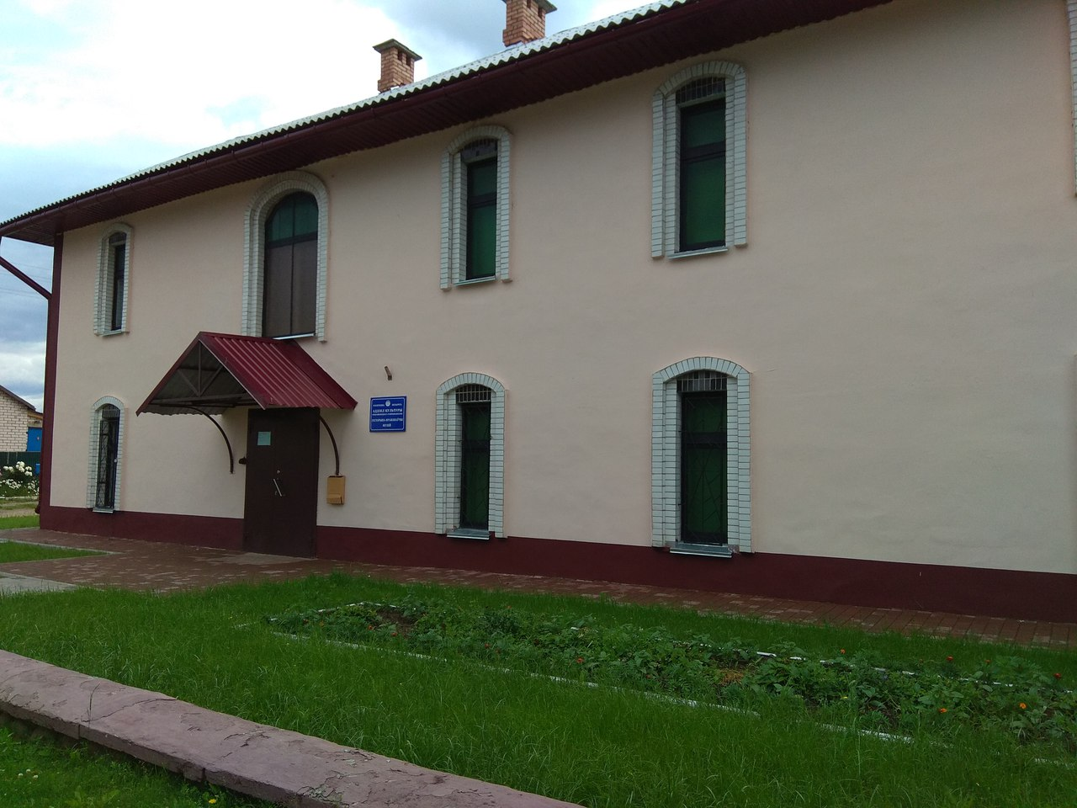
1. Наименование проекта:«Ремонт и обновление материально-технической базы районного историко-краеведческого музея, приуроченные к юбилейным датам 2019 года, связанным с историей Бешенковичского края»
2. Срок реализации проекта:2019 год
3. Организация-заявитель, предлагающая проект: государственное учреждение «Бешенковичский районный историко-краеведческий музей»
4. Цели проекта:
- обновление материально-технической базы для повышения качества обслуживания посетителей
5. Задачи проекта:
-ремонт музея (изготовление проектно-сметной документации; замена электрооборудования в залах постоянных экспозиций; замена окон; отделочные работы внутренних стен здания; частичная замена охранной сигнализации);
-создание постоянных экспозиций «Ретро-комната», «Акадэмік жывапісу з Улы», «Бешенковичский край в наши дни»;
-приобретение компьютерной техники (компьютеры, ч/б и цветной принтеры, мультимедийное оборудование);
-приобретение цифровой фотокамеры;
-приобретение оборудования для экспозиционно-выставочной деятельности;
- приобретение 3D очков Виртуальной реальности.
6. Целевая группа: жители и гости Бешенковичского района
7. Краткое описание мероприятий в рамках проекта:
- ремонт и обновление материально-технической базы районного историко-краеведческого музея, приуроченные к юбилейным датам 2019 года, связанным с историей Бешенковичского края (95-летие образования Бешенковичского района, 75-летие освобождения района, 40-летие районного музея)
8. Общий объём финансирования (в долларах США): 110 000
Источник финансирования | Объём финансирования (в долларах США)
Средства донора | 108900
Софинансирование | 1 100
9. Место реализации проекта (область/район, город): Республика Беларусь, Витебская область,г.п. Бешенковичи .
10. Контактное лицо (инициалы, фамилия, должность, телефон, адрес электронной почты):
Апанасёнок Наталья Николаевна, начальник отдела идеологической работы, культуры и по делам молодёжи Бешенковичскогорайисполкома,
+375 (2131) 6-50-45, ideologicheskiy@mail.ru
Бирюкова Марина Васильевна, директор государственного учреждения «Бешенковичский районный историко-краеведческий музей»,
+375 (2131) 4-21-83, beshenkovichimuzei@mail.ru

Будем рады сотрудничеству!

Beshenkovichidistrict

1. Name of the project: “Repair and renovation of the material and technical base of the regional historical museum of local history, timed to the jubilee dates of 2019 related to the history of the Beshenkovichi region.”
2. Project implementation period: 2019

3. The applicant organization proposing the project: the state institution "Beshenkovichy District Local History Museum"
4. Project goals: - updating the material and technical base to improve the quality of customer service.
5. Project tasks:
- repair of the museum (production of design and estimate documentation; replacement of electrical equipment in the halls of permanent expositions; replacement of windows; finishing work on the internal walls of the building; partial replacement of security alarm);
-creation of permanent expositions “Retro-room”, “Akademikzhyvapіsu z Uly”, “BeshenkovichiKrai today”;
-acquisition of computer equipment (computers, black and white and color printers, multimedia equipment);
-acquisition of a digital camera;
-acquisition of equipment for the exhibition and exhibition activities;
- the acquisition of 3D glasses of virtual reality.
6. Target group: residents and guests of the Beshenkovichi district
7. Brief description of the project activities:
- repair and renovation of the material and technical base of the regional museum of local history, timed to the anniversary dates of 2019 related to the history of the Beshenkovichi region (95th anniversary of the formation of the Beshenkovichsky district, 75th anniversary of the liberation of the area, 40th anniversary of the regional museum).
8. Total amount of financing (in US dollars): 110 000
Sourceoffinancing | Amount of financing (in US dollars)
Donorfunds | 108900
Co-financing | 1 100
9. Location of the project (region / district, city): Republic of Belarus, Vitebsk region, v. Beshenkovichi.
10. Contact person (initials, last name, position, telephone number, email address):
Natalya Apanasyonok, Head of the Department of Ideological Work, Culture and Youth Affairs of the Beshenkovichi District Executive Committee.
+375 (2131) 6-50-45, ideologicheskiy@mail.ru
Marina Biryukova, Director of the State Institution "Beshenkovichy District Local History Museum"
.+375 (2131) 4-21-83, beshenkovichimuzei@mail.ru
We look forward to collaborating!

